**ESCUELA NORMAL DE EDUCACIÓN PREESCOLAR**

**Ciclo escolar 2020-2021.**



***Evidencia de la unidad III “PROPUESTA DIDÁCTICA”***

**Asignatura: *Estrategias para el Desarrollo Socioemocional.***

Maestra: *Laura Cristina Reyes Rincón.*

***Unidad III:* Estrategias para el desarrollo socioemocional en preescolar**

**Competencias:**

* Plantea las necesidades formativas de los alumnos de acuerdo con sus procesos de desarrollo y de aprendizaje, con base en los nuevos enfoques pedagógicos.
* Incorpora los recursos y medios didácticos idóneos para favorecer el aprendizaje de acuerdo con el conocimiento de los procesos de desarrollo cognitivo y socioemocional de los alumnos.
* Evalúa el aprendizaje de sus alumnos mediante la aplicación de distintas teorías, métodos e instrumentos considerando las áreas, campos y ámbitos de conocimiento, así como los saberes correspondientes al grado y nivel educativo.

Barrozo Mata America Monserrath #2

Cuarto semestre. 2º C

**Saltillo Coahuila. Junio 2021**

**ESCUELA NORMAL DE EDUCACIÓN PREESCOLAR DEL ESTADO DE COAHUILA**



America Monserrath Barrozo Mata

Nombre del estudiante normalista: _____________________________________________________________

2

C

2°

Grado: _________ Sección: __________ Número de Lista: __________

Jaime Torres Bodet

Institución de Práctica: _______________________________________________________________________

3°

108

05EJN0076Q

Clave: _________ Zona Escolar: ____________ Grado en el que realiza su práctica: __________________

María Guadalupe Sánchez Ramos

Nombre del Profesor(a) Titular: ______________________________________________________________

40

18

22

Total de alumnos: ______ Niños: ______ Niñas: _______

14 – 18 de junio

Periodo de Práctica: __________________________

|  |  |  |  |  |  |  |
| --- | --- | --- | --- | --- | --- | --- |
| **HORA** | **LUNES** | **MARTES** | **MIERCOLES** | **JUEVES** | **VIERNES** | **SABADO** |
| 5:00 |  |  |  |  | “Y yo, ¿en qué colaboro?” |  |

|  |  |  |
| --- | --- | --- |
| **Área de Desarrollo**   * Educación Socioemocional | Organizador Curricular 1 | Aprendizaje esperado |
| Colaboración | Colabora en actividades del grupo y escolares, propone ideas y considera  las de los demás cuando participa en actividades en equipo y en grupo |
| Organizador Curricular 2 |
| Comunicación asertiva |

La secuencia la adapte al aprendizaje esperado a trabajar ese día y esta actividad la metí en el desarrollo y cierre de mi planeación a trabajar ese día por lo que solo modifique muy poco.

|  |  |  |  |  |
| --- | --- | --- | --- | --- |
| **Actividad/consignas** | **Aprendizaje esperado** | **Organización** | **Recursos** | **Día/tiempo** |
| *“Y yo, ¿en qué colaboro?”*  ***Inicio:***  Contesta la consigna:   * ¿Sabes que es colaboración?   Escucha la explicación de la educadora sobre la definición de **colaboración. (**Esta la aplique al final de ver el video)  Responde la pregunta de la educadora   * ¿Cómo ayudas tú en casa?   ***Desarrollo:***  Escucha y observa el vídeo.  Reflexiona y comenta sobre su parte favorita del vídeo.  Responde a los cuestionamientos acerca del vídeo y dibuja las respuestas.  ¿Qué animales se ven en el video?  ¿Que hicieron los animales pequeños?  ¿Por qué consideran que debemos ayudar?  ¿Que debieron hacer el oso y el alce?  ¿Qué hubieras hecho tú si fueras el alce?  ***Cierre:***  Observa imágenes y encierra a la persona que esté colaborando. (lo omití) | Colabora en actividades del grupo y escolares, propone ideas y considera  las de los demás cuando participa en actividades en equipo y en grupo  Colabora en actividades del grupo y escolares, propone ideas y considera  las de los demás cuando participa en actividades en equipo y en grupo  Colabora en actividades del grupo y escolares, propone ideas y considera  las de los demás cuando participa en actividades en equipo y en grupo | Individual/grupal  Grupal  Grupal/ individual | Video “El puente”  https://youtu.be/BUUjZduPECY  - Cuaderno  -Lápiz y colores  -Imágenes  -Hoja blanca  -Colores  -Lápiz  **-**Presentación de PowerPoint | **Inicio**  10 minutos    **Desarrollo**  **20 minutos**    **Cierre**  **10 minutos** |

|  |  |  |  |  |
| --- | --- | --- | --- | --- |
| **INDICADORES DE EVALUACIÓN** | **Lo hace** | **Lo hace con ayuda** | **No lo hace** | **Observaciones** |
| **Colabora en las actividades del grupo** |  |  |  |  |
| **Propone ideas** |  |  |  |  |
| **Considera las ideas de sus compañeros** |  |  |  |  |
| **Conoce el significado de “colaboración”** |  |  |  |  |
| **Identifica en imágenes la colaboración** |  |  |  |  |
| **Expresa sus ideas con seguridad ante sus compañeros del grupo** |  |  |  |  |

|  |
| --- |
| **Observaciones:** |

Ma. Guadalupe Sánchez Ramos

America Monserrath Barrozo Mata

**___________________________ ________________________**

**Firma del estudiante normalista Firma del profesor titular**

**_____________________________**

**Firma del docente de la normal**

**Trayecto formativo de Práctica profesional**

**EVALUACIÓN DE MI PRÁCTICA**

El día de la clase solo se conectaron 3 niños por lo cual fue mas sencillo hacer una evaluación y pude ver que los niños tienen una colaboración efectiva en las actividades de grupo, proponen ideas ya que son muy participativos, los tres conocen el significado de la colaboración y lo llevan a cabo con pequeñas acciones, Se expresan muy bien frente al grupo; con mucha seguridad de sus respuestas a excepción de Kenia, ella aun muestra un poco de inseguridad al expresarse pero si escucha y respeta las opiniones de los demás; Héctor es el que quiere hablar un poco más que los demás, pero trabajando con el si le da oportunidad a sus compañeras.

**LINK DEL VIDEO**

https://drive.google.com/file/d/1Guv0d8qvgkm55h7p68-ZHlQMDyARKl81/view?usp=sharing

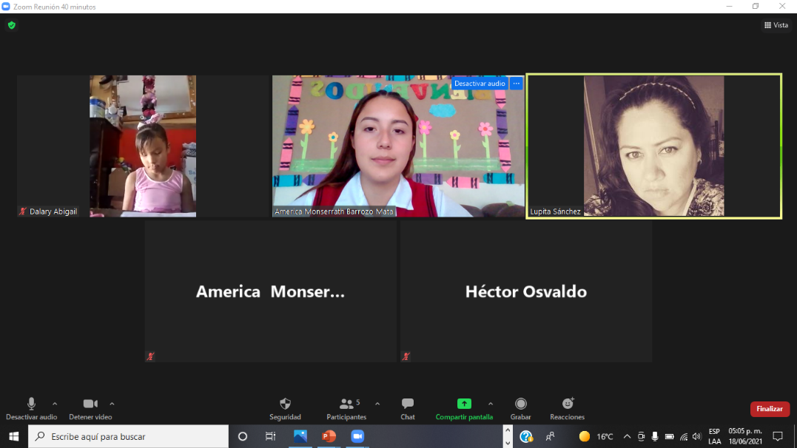

|  |  |  |  |  |  |  |
| --- | --- | --- | --- | --- | --- | --- |
| **RÚBRICA PARA EVALUAR SECUENCIA DIDÁCTICA** | | | | | | |
| **Competencias:** *Plantea las necesidades formativas de los alumnos de acuerdo con sus procesos de desarrollo y de aprendizaje, con base en los nuevos enfoques pedagógicos; Incorpora los recursos y medios didácticos idóneos para favorecer el aprendizaje de acuerdo con el conocimiento de los procesos de desarrollo cognitivo y socioemocional de los alumnos; y evalúa el aprendizaje de sus alumnos mediante la aplicación de distintas teorías, métodos e instrumentos considerando las áreas, campos y ámbitos de conocimiento, así como los saberes correspondientes al grado y nivel educativo.* | | | | **Problema:** *la violencia es una condición que perjudica a las personas por el manejo inapropiado de emociones como el enojo, frustración, ira, entre otras. Razón que provoca la necesidad que desde edades tempranas se promueva la convivencia sana, pacífica y democrática como aspectos esenciales del desarrollo integral del niño.* | | |
| **Referente** | **Preformal** | **Receptivo** | **Resolutivo** | **Autónomo** | | **Estratégico** |
| **Evidencia:** | *Falta fundamento con base en las necesidades, intereses y motivaciones del niño identificadas desde el diagnóstico.*  *Moviliza el aprendizaje esperado sin consistencia en los tres momentos de la secuencia didáctica*  *Falta precisión en la evaluación*  *Emplea el juego como estrategia y usa material de apoyo* | *Intenta dar respuesta a las necesidades, intereses y motivaciones del niño identificadas desde el diagnóstico sin lograrlo del todo.*  *Moviliza el aprendizaje esperado con consistencia en al menos dos de los momentos de la secuencia didáctica*  *Falta precisión en la evaluación*  *Emplea el juego como estrategia y usa material de apoyo* | *Fundamentada con base en las necesidades, intereses y motivaciones del niño identificadas desde el diagnóstico.*  *Moviliza el aprendizaje esperado en los tres momentos de la secuencia didáctica*  *Precise la evaluación*  *Emplea el juego como estrategia y usa material de apoyo atractivo al niño* | *Fundamentada con base en las necesidades, intereses y motivaciones del niño identificadas desde el diagnóstico.*  *Moviliza el aprendizaje esperado en los tres momentos de la secuencia didáctica*  *Precise la evaluación*  *Emplea el juego como estrategia con material de apoyo fundamentado en los intereses de los niños* | | *Fundamentada con base en las necesidades, intereses y motivaciones del niño identificadas desde el diagnóstico.*  *Moviliza el aprendizaje esperado en los tres momentos de la secuencia didáctica*  *Precise la evaluación*  *Emplea el juego como estrategia*  *La secuencia es innovadora con material de apoyo atractivo a los intereses o motivaciones de los niños* |
| *Secuencia didáctica para promover habilidades sociales* |
| **Criterio:** |
| *Fundamentada con base en las necesidades, intereses y motivaciones del niño identificadas desde el diagnóstico (30 pts.)*  *En los tres momentos se movilice el aprendizaje esperado (30 pts)*  *Precise la evaluación (20 pts.)*  *Material atractivo (no copias ni dibujos 20 pts.)* |
| **Ponderación: 100%** | **60%** | **70%** | **80%** | **90%** | | **100%** |
| **Evaluación** | **Logros** | **Nota** | | **Acciones para mejorar**  **ESCRIBIR EN EL APARTADO DE OBSERVACIONES LO QUE SEÑALASTE DENTRO DE LA SECUENCIA Y LA RAZÓN DE LOS CAMBIOS U OMISIONES** | | |
| ***Autoevaluación\**** |  |  |  |  |  | |
| ***Coevaluación\**** |  | *\*Autoevaluación, coevaluación y heteroevaluación se plasmaran en la plataforma de escuela en red.* | | | | |
| ***Heteroevaluación\**** |  |